ОТКРЫТЫЙ УРОК

Тема: «Моя Родина - Казахстан»

Педагог: Косбаева С.Дж.

Предмет: русский язык для 4 класса.

г. Астана

Тема урока: « Моя Родина – Казахстан»

Цель урока:
- Воспитывать патриотические чувства – любовь к Родине, к семье, к людям, живущим в Казахстане.

Планируемые результаты:
- Понимание устных речевых высказываний (участие в диалогах) на основе знакомых слов;
- Понимание слов – описаний предметов, изображенных на картинках;
- Подборка соответствующих иллюстраций и ответов на вопросы.

Задачи:
- Расширить представление о понятиях Родина, кругозор детей о Республике Казахстан;
- Познакомить детей с достопримечательностями Казахстана, с богатейшими запасами его недр;
- Развивать связную речь, умение дополнять ответ товарища.

Оборудование: экран, проектор, видео-ролик «Мой Казахстан», картинки.

Биллингвальный компонент: Отан, табиғат, отбасы, туған жер, ана, өлке,
Халық, мемлекеттік рәміздер, Елтаңба,Ту,
Әнұран.

Психологический настрой

Ход урока:

- Вступительное слово учителя:

- Здравствуйте, мои маленькие - Казахстанцы!
- Как вы думаете, почему я вас так назвала? (потому что мы живем в Республике - Казахстан.)
- Мы живем в большой прекрасной стране, в Республике Казахстан.
- Казахстан - является нашей Родиной.
- Тема нашего урока – « Моя Родина – Казахстан» – (слайд №1)
- А что такое Родина? (Отан).
- Когда мы говорим – Родина , что мы подразумеваем,какие у нас
ассоциации?

Ответы детей и вариант учителя:
Родина – это природа (табиғат)
Родина – это мама (ана)
Родина – это народ (халық)
Родина – это наш край (өлке)
Родина – это друзья (достар)
Это наша столица – город - Астана
Ребята, а как эти слова переводятся на наш родной казахский язык?

Ответы детей:
- Отан – менің отбасым
- Отан –анам
- Отан – табиғат
- Отан-менің өлкем
- Отан – халқым, достарым
- Отан – туған жерім
- Отан – ол астанам Астана

Составляем кластер – (слайд № 2)

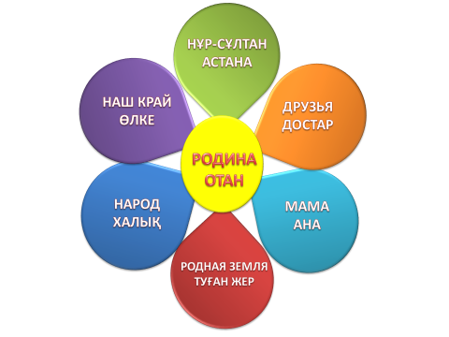

Учитель: (слайд № 3)

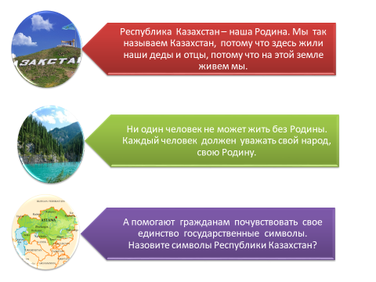
- Республика Казахстан – наша Родина. Мы так называем Казахстан, потому что здесь жили наши деды и отцы, потому что на этой земле живем мы. Ни один человек не может жить без Родины. Каждый человек должен уважать свой народ, свою Родину. А помогают гражданам почувствовать свое единство государственные символы. Назовите символы Республики Казахстан?
Дети: (слайд № 4) - флаг, герб, гимн.

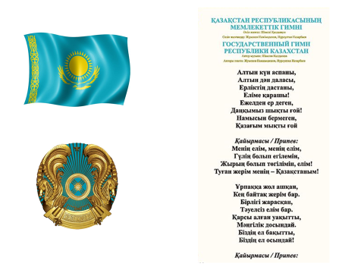

- Игра «Угадай-ка» (найди соответствие)
(слайд №5 – карта Казахстана)

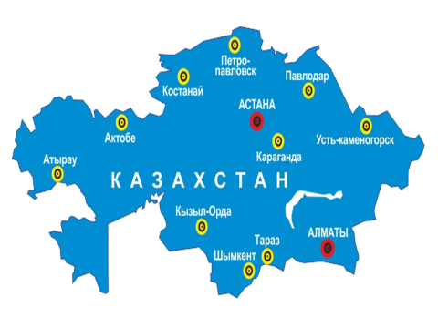

Наша страна очень большая , в ней есть- горы, степи, реки, озера и моря. Представители более 130 национальностей живут в мире и согласии. На территории нашей Республики много сел и областей, где выращивают хлеб, разводят животных, добывают полезные ископаемые. Также у нас 17 крупных городов, какие из них вы знаете ? Например: (ответы детей: Алматы, Атырау и т.д.)

Учитель: В каком городе мы живем?
Дети: Астана
Учитель: Чем богаты эти города?
Это мы узнаем, сыграв в игру «Угадай-ка!» Назовите что нарисовано на этих картинках и с каким городом это связано?
(Слайд № 6):
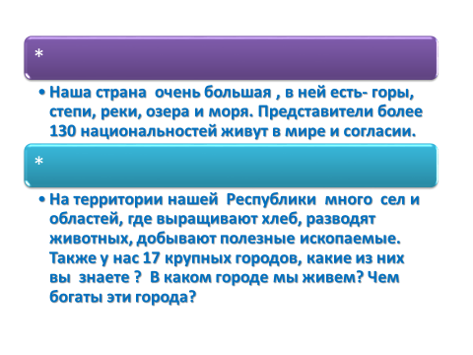
Яблоки –Алматы
Уголь – Караганда
Рис –Кызылорда
Хлопок – Шымкент
Нефть – Атырау
- Физкультминутка: Вы, наверное устали. Я предлагаю вам немного отдохнуть. ( Слайд № 7):
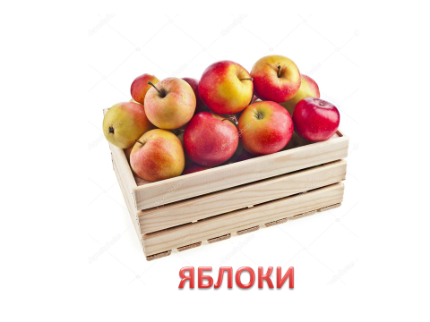

Физкультминутка
- Наша Родина – Казахстан
- В нашей стране горы – высокие,
- Реки – глубокие,
- Степи – широкие,
- Леса – большие,
- А мы – ребята вот такие!
- А сейчас, ребята, подводя итог нашего урока давайте внимательно посмотрим видеофильм, после просмотра я вам дам задание - обратите внимание на экран (показ видео-ролика «Мой Казахстан»).Ну вот Вы посмотрели видеофильм, все то, что узнали и увидели на экране ,сейчас попробуйте отразить в своих работах. Каждая группа, используя картинки, которые лежат перед вами, создает свои проект. Нужно назвать свой проект и уметь его защитить
1 группе - показать красоту родного края;
2 группе – показать красоту нашей столицы;
3 группе – показать как дружно мы живнм с представителями других национальностей.
- Какие у вас красивые проекты. Вы будущее нашей страны.
Заключение:
Учитель: (слайд № 8):
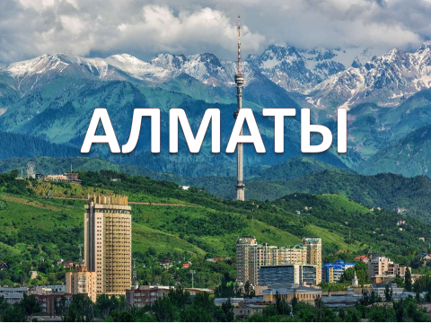

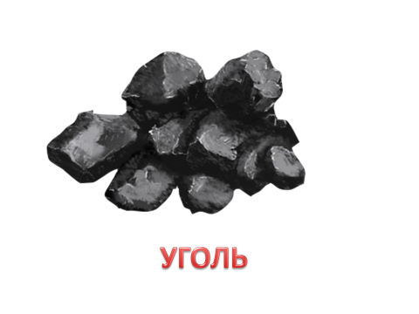
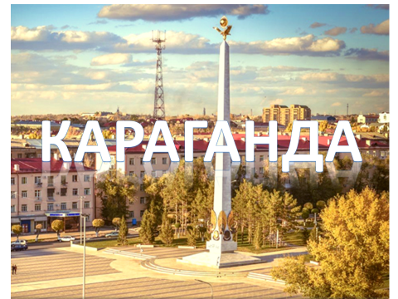

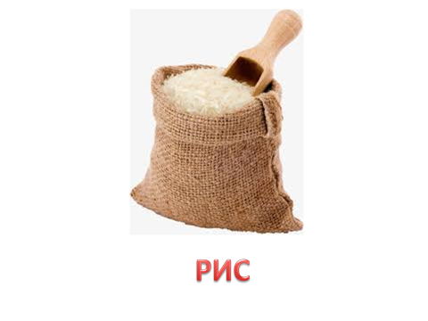

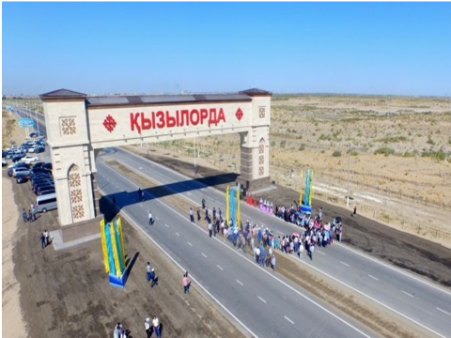

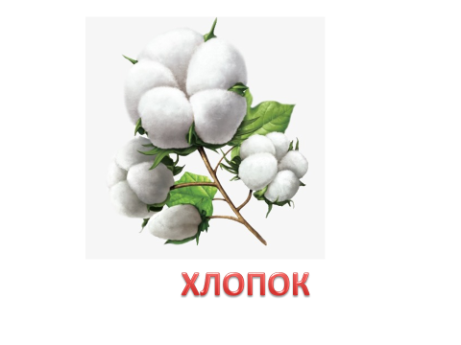

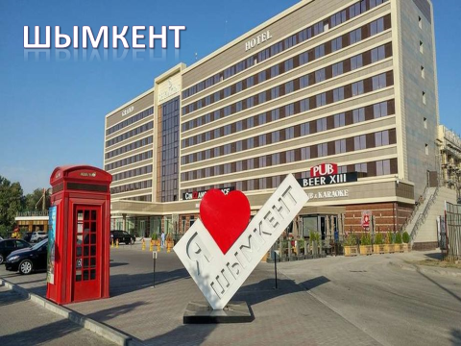

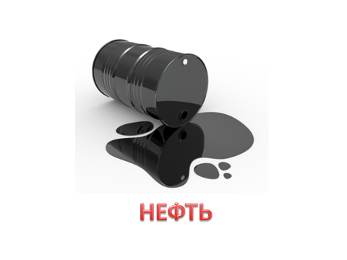

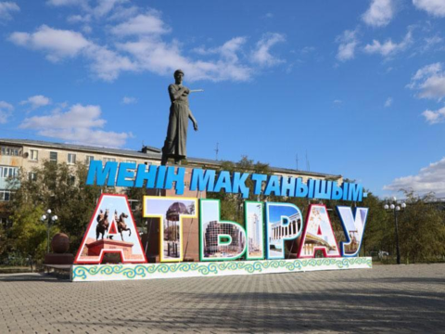

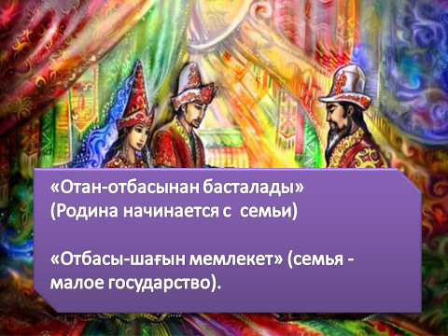
Есть хорошие казахские пословицы:
- «Отан-отбасынан басталады» (Родина начинается с семьи)
- «Отбасы-шағын мемлекет» (Семья - малое государство).
- А семья это дом, в котором мы живем, родители, которых мы любим.
- Итак, давайте мы пожелаем нашей стране мира,благополучия и процветания.Вы все сегодня очень хорошо отвечали на мои вопросы.
Домашнее задание: по книге стр. 31 упр.3

